「本物のガマを使って
カヤネズミを作ろう」
麻機分館主催講座 ジモトをマナブ
［個人情報の取り扱いについて］いただいた個人情報は、講座実施以外の目的には使用いたしません。
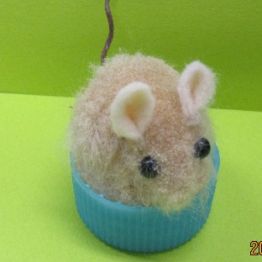

麻機遊水地に生息しているガマの穂綿を使ってかわいい
カヤネズミを作る講座です。
Qカヤネズミってなに? Q材料のガマってなに?
カヤネズミを作りながら麻機の事が学べるよ！
◆日 時 令和8年１１月8日（日） 午前１０時～１1時

◆会 場 地域・学校連携施設（スマイルあさはた） 音楽室
◆会 場 （中央図書館麻機分館 建物２階）

静鉄バス 大浜麻機線（麻機行/麻機北行）
「麻機小学校」下車 徒歩５分
※駐車場に限りがあるため、なるべく公共交通機関でお越しください。

◆内 容 ガマの穂綿を使ったカヤネズミの制作

◆対 象 どなたでも(小学生以上)

◆定 員 15人程度（先着順・定員になり次第締切）

◆申込み １０月8日（木） 午前９時３０分～
お電話または直接麻機分館へお申し込みください。
右のフォームからも申し込めます ⇒

◆参加費 無料 
静岡市立中央図書館 麻機分館
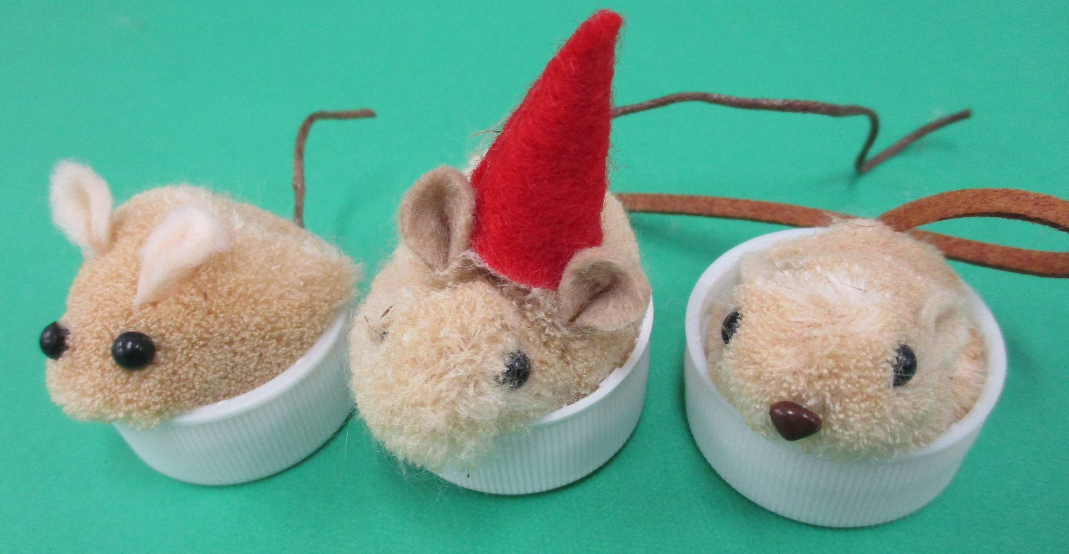 電話：054-248-5035

